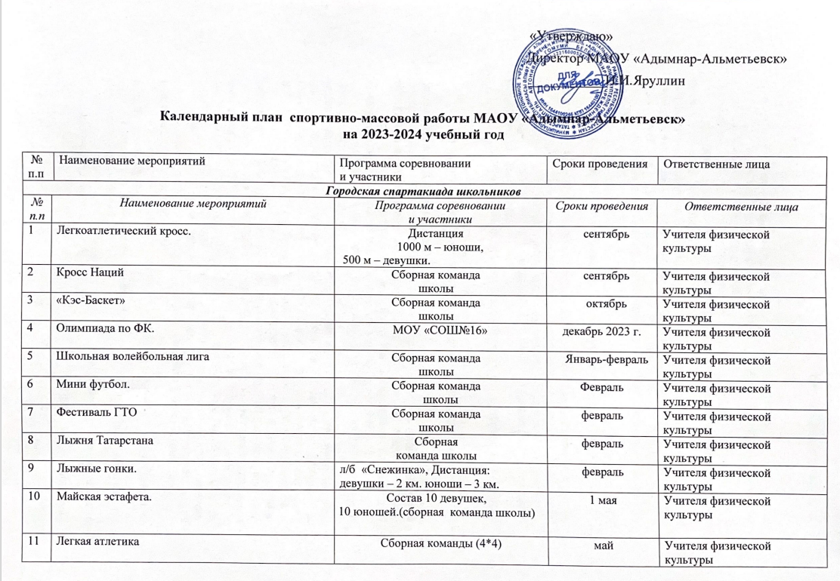

Учебная работа
№ п.п | Наименование мероприятий | Место проведения |  | Сроки проведения |  | Ответственные лица
1 | Планирование учебного материала | МАОУ «Адымнар-Альметьевск» |  | Сентябрь |  | Учителя физической культуры
2 | Легкая атлетика, спортивные и подвижные игры | МАОУ «Адымнар-Альметьевск» |  | 1 четверть |  | Учителя физической культуры
3 | Гимнастика, спортивные игры, плавание | МАОУ «Адымнар-Альметьевск» |  | 2 четверть |  | Учителя физической культуры
4 | Лыжная подготовка, спортивные игры, национальные игры, единоборство | МАОУ «Адымнар-Альметьевск» |  | 3 четверть |  | Учителя физической культуры
5 | Легкая атлетика, бадминтон, спортивные игры | МАОУ «Адымнар-Альметьевск» |  | 4 четверть |  | Учителя физической культуры
Праздники, эстафеты, турниры
№ п.п | Наименование мероприятий |  | Программа соревновании  и участники |  | Сроки проведения |  | Ответственные лица
1. | 1)Праздник, посвящённый началу учебного года |  | Легкоатлетическая эстафета  1-8 класс. |  | 1 неделя сентября |  | Зам.дир.по ВР, кл.рук-ли, уч.физ-ры
1. | 2) День здоровья |  | 1-8 класс. |  | 2 неделя сентября |  | Зам.дир.по ВР, кл.рук-ли, уч.физ-ры, инструктора по спорту, физорги, судьи
1. | 3)Пионербол |  | 5 классы |  | 3 неделя сентября |  | Зам.дир.по ВР, кл.рук-ли, уч.физ-ры
1. | 4)« Веселые старты». |  | 1-4 классы. |  | 4 неделя сентября. |  | Уч.физ-ры, инструктора по спорту, физорги, судьи
2. | 1)«Праздник Олимпийских колец». |  | 5-7 классы. |  | 1 неделя октября. |  | Зам.дир.по ВР, кл.рук-ли, уч.физ-ры, инструктора по спорту, физорги, судьи
2. | 2) Осенний кросс «Золотая осень» |  | 2 кл. – 500 м;  3 кл.– 800 м;  4 кл. –1000 м;  5–6 кл. – 1500м; 7 кл.– 2000м;  8 – 2000м(дев.);  8–3000м(юноши) |  | 2 неделя октября |  | уч.физ-ры, инструктора по спорту, физорги, судьи
2. | 3) «Скакалка, обруч и я – дружная семья». |  | 4 – 6 классы. |  | 3 неделя октября |  | Зам.дир.по ВР, кл.рук-ли, уч.физ-ры, инструктора по спорту, физорги, судьи
3. | 1) «Шахматный турнир». |  | 2 – 4 классы. |  | 3 неделя ноября |  | уч.физ-ры, инструктора по спорту, физорги, судьи
3. | 2)Соревнования по плаванию |  | Дистанции:  5-7 кл-25 м,  8 кл-50м |  | 4 неделя ноября |  | Инструктор по плаванию уч. физ-ры, инструктора по спорту, физорги, судьи
4. | 1)«Президентские состязания». |  | 5 – 8 классы. |  | 1 неделя декабря |  | уч.физ-ры, инструктора по спорту, физорги, судьи
4. | 3)Конкурс «Мама, папа, я – спортивная семья» |  | 1 – 4 классы. |  | 2 неделя декабря. |  | Уч.физ-ры, инструктора по спорту, физорги, судьи
4. | 2) Олимпийский урок  «Здоровый образ жизни» |  | 1 – 4 классы |  | 3 неделя декабря |  | Зам.дир.по ВР, пед.организатор, кл.рук-ли, уч.физ-ры
5. | 1)Соревнования по волейболу |  | 6-8 классы. |  | 3 неделя января. |  | Уч.физ-ры, инструктора по спорту, физорги, судьи
5. | 2) Пионербол |  | 4 класс |  | 4 неделя января. |  | Уч.физ-ры, инструктора по спорту, физорги, судьи
6. | 1)Соревнования по баскетболу. |  | 5 – 6 классы,  7-8 классы. |  | 1 неделя февраля. |  | Уч.физ-ры, инструктора по  спорту, физорги, судьи
6. | 2)Шахматный турнир. |  | 2-5 классы |  | 2 неделя февраля. |  | Уч.физ-ры, инструктора по  спорту, физорги, судьи
6. | 3)Праздник, посвящённый Дню защитника Отечества “А ну-ка, парни!” |  | 1 – 4 классы,  5 – 8 классы. |  | 3 неделя февраля. |  | Зам.дир.по ВР, пед.организатор,  уч.физ-ры, инструктора по спорту, физорги, судьи
7. | 1)Праздник, посвящённый Международному женскому дню  «А ну-ка, девушки!» |  | 1 – 4 классы,  5 – 8 классы. |  | 1 неделя марта. |  | Зам.дир.по ВР, пед.организатор,  уч.физ-ры, инструктора по спорту, физорги, судьи
7. | 2)« Папа, мама, я – дружная семья». |  | 1-5 класс |  | 2 неделя марта |  | зам.дир.по ВР, пед.организатор,  уч.физ-ры, инструктора по спорту, физорги, судьи
7. | 3)Водное поло |  | 5-8 класс |  | 3 неделя марта |  | зам.дир.по ВР, пед.организатор,  уч.физ-ры, инструктора по спорту, физорги, судьи
8. | 1)Соревнования по футболу. |  | 5 – 8 классы. |  | 2 неделя апреля. |  | уч.физ-ры, инструктора по спорту, физорги, судьи
8. | 2)День здоровья |  | 1-8 классы. |  | 3 неделя апреля |  | зам.дир.по ВР, пед.организатор,  уч.физ-ры, инструктора по спорту, физорги, судьи
8. | 3)Спортивный праздник «Сказочные эстафеты» |  | 1-4 классы |  | 4 неделя апреля |  | пед.организатор,  уч.физ-ры, инструктора по спорту, физорги, судьи
9. | 1)Соревнования по триатлону |  | 1-4 классы  5-8 классы |  | 2 неделя мая. |  | уч.физ-ры, инструктора по спорту, физорги, судьи
9. | 2)Эстафета на воде |  | 1-8 классы |  | 3 неделя мая |  | инструктор по плаванию,  уч.физ-ры, инструктора по спорту, физорги, судьи
9. | 3) Праздник, посвящённый окончанию учебного года |  | Массовые старты по различным видам спорта. Эстафеты |  | 4 неделя мая |  | зам.дир.по ВР, пед.организатор,  уч.физ-ры, инструктора по спорту, физорги, судьи

